Programme des ateliers de MAI 2022

Mardi 03 mai 2022 | Jeudi 05 mai 2022
Pâte à modeler
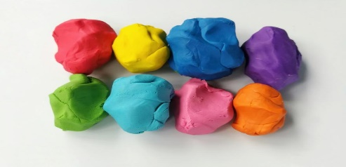
Mardi 10 mai 2022 | Jeudi 12 mai 2022
Atelier BRICO
Mardi 17 mai 2022 | Jeudi 19 mai 2022
Pour maman
Mardi 31 mai 2022 | Jeudi 02 juin 2022
Profitons du jardin !

